BR0101固件开发——模数转换器AD9715

（第十二周）

本周主要进行了DDS相位抖动问题的分析、测试以及任意波形的调试。

# DDS相位抖动问题的分析和测试

在前面几次调试的过程中，我们发现基于DDS技术产生的波形中常常存在相位抖动的现象，即相邻两个周期的波形不完全相同，特别是在产生方波的情况下，常常可以在示波器上观察到方波的上升沿有两条平行的线。我们针对这一问题，进行了一些分析和测试。

## 相位抖动问题的分析

以方波为例，目前产生方波的方法是，利用DDS输出的相位（phase_out）进行判断，如果phase_out小于占空比确定的阈值，则输出高电平，否则输出低电平。由于phase_out是周期性溢出的，并且相位增量可调，这样就可以产生频率可调的方波。可以用数学模型表示如下：

设DDS的相位增量为P，查找表大小为N，且。

则DDS的输出相位为

用DDS的输出相位对存储有方波数据的查找表进行寻址，可以表示为：



图 1 方波相位查找表对应图像

对于第1个周期，相位p从0开始变化。但是由于一个周期完成之后相位会溢出，因此第k+1个周期的初始相位不一定是0，而是与前k个周期的长度有关。

前k个周期的长度为kN，根据同余的性质，有



可见，会随着k的变化而不断变化。实际上，构成了P的一个剩余系。第k+1个周期的初始相位可以很容易地得到：。

例如N=10，P=3的情况下，前4个周期的相位如下所示：



表 1 前四个周期相位表

可见，第k+1个周期的初始相位确实按照上面所述的规律变化。而且由于，恰好构成了3的一个完全剩余系，也就可以在0、1、2之间不断变化。

初始相位的变化会对方波的波形产生很大影响。首先，每个周期的总数据点个数可能不一样；其次，落在范围内的高电平数据点个数也不一样。假设D满足，则有：

当时，该周期的总数据点个数为；

当时，该周期的总数据点个数为；

当时，该周期的高电平数据点个数为；

当时，该周期的高电平数据点个数为。

对于一组确定的N和D，第k个周期的方波占空比最多有3种情况。仍然以N=10，P=3为例，如果D=5，则，前四个周期的情况如下所示：



表 2 前四个周期的情况

可见，第1、4周期的占空比为50%，第2周期为33%，第3周期为66%，始终在不断变化。

通过上面的分析可以发现，这种相位抖动是DDS本身的固有特性，不仅在方波中会出现，只要查找表中存储的波形数据有明显的跳变，就会在某些频率下在跳变边沿产生抖动，处理起来可能比较困难。

## 相位抖动的测量

我们通过示波器对实际信号的抖动情况进行了观察、测量和记录。

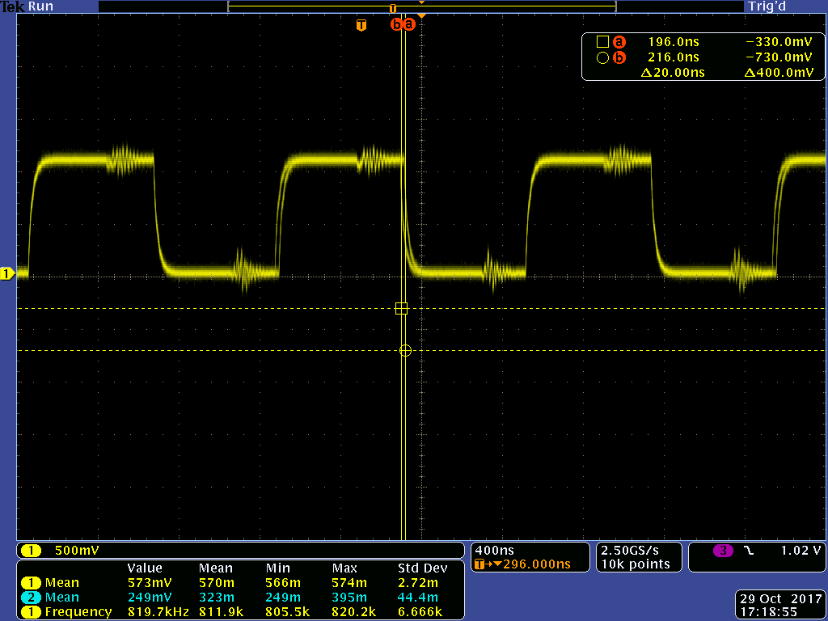

图 2相位抖动现象实测波形图

如上图所示，是用DAC1 I通道输出频率为812kHz方波，采用下降沿触发时得到的波形。可见，在方波的奇数周期的下降沿有明显的相位抖动现象，抖动的两根线之间的时间间隔为20.00ns，恰好是2个时钟周期的时间。这说明这种抖动很可能是上面所说的DDS初始相位变化造成的。

## 相位抖动的改进

我们尝试了一些方法来减小这种相位抖动带来的影响。

### DDS自动复位

我们考虑在DDS的相位溢出时自动产生一个复位信号，将DDS的状态重置，这样每个周期输出的相位完全一样了。首先我们对这种方法进行了仿真验证。

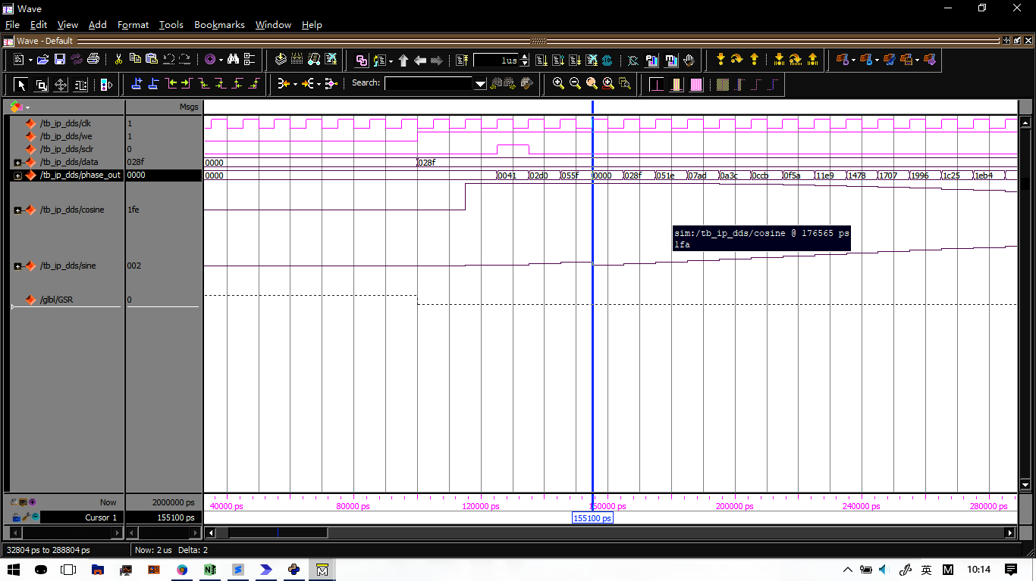

图 3 DDS自动复位方法的仿真结果（1）

但是发现产生同步复位信号SCLR后，DDS要延迟3个周期才能复位完成。因此修改判断条件使SCLR信号提前3个周期产生，重新仿真得到波形如下：

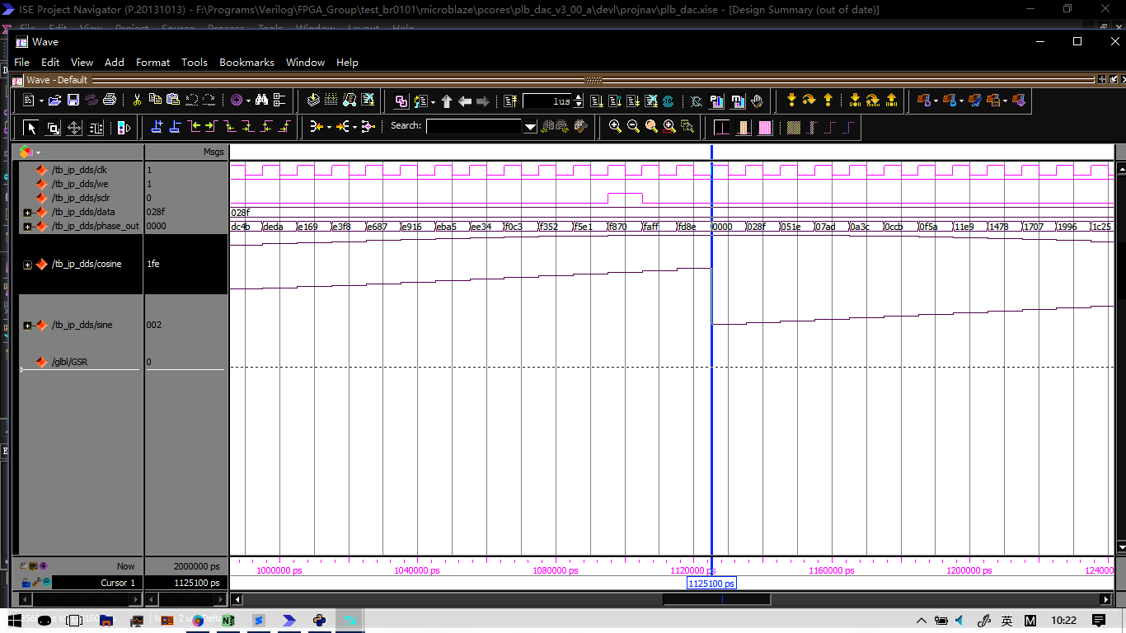

图 4 DDS自动复位方法的仿真结果（2）

理论上来说，这种方法应该可以使每个周期的输出信号完全相同，但是在实际测试中却发现，用这种方法产生的方波信号仍然存在不小的抖动：

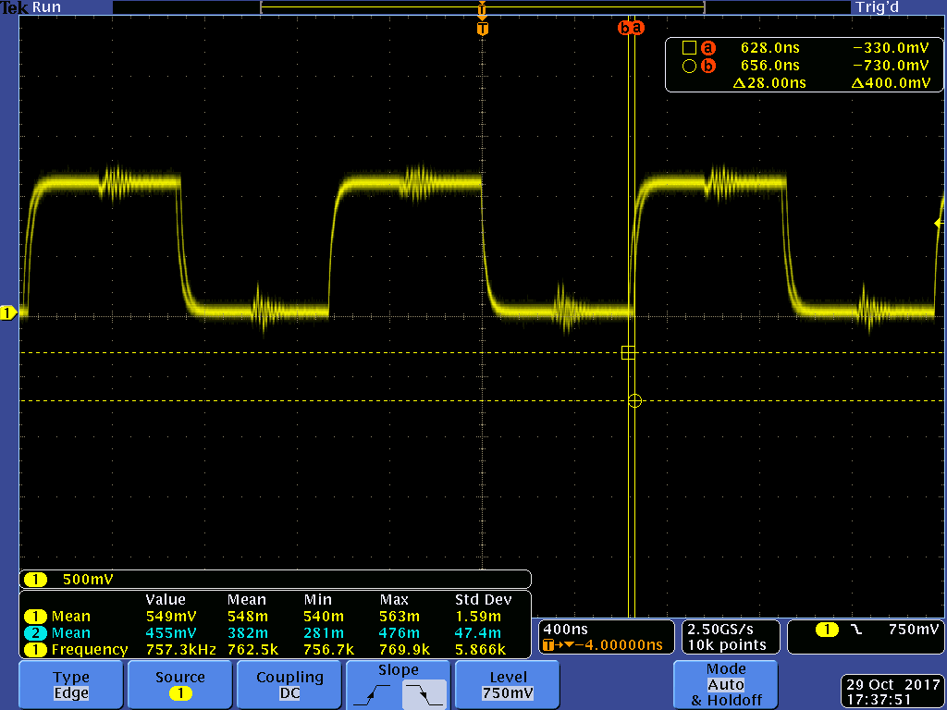

图 5 改进后DDS相位抖动的波形图

推测可能是因为DDS进行复位的时间不固定，因此这种方法可能并不实用。

## 相位抖动的后续调研

后续打算调研一下现有的产品和科研成果中是如何解决DDS带来的相位抖动问题的。

# 任意波形与最高频率测试

## 任意波形测试

对之前设计的支持任意波形产生的固件进行了上板测试，得到波形如下：

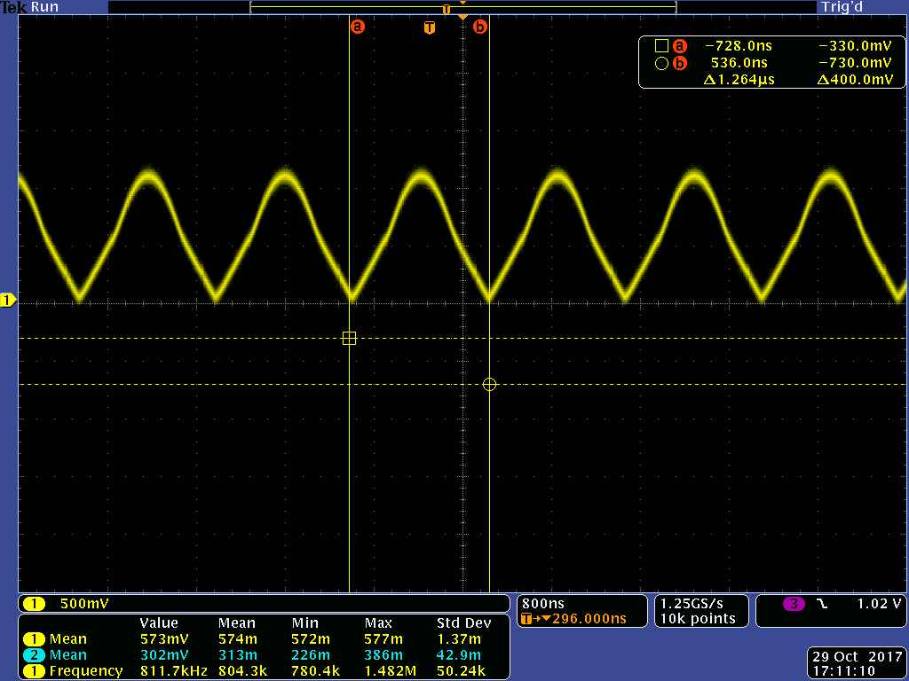

图 6 实测任意波形图

可见，该固件可以在一定频率范围内产生效果比较好的任意波形。

## 最高频率测试

尝试对固件能产生的几种波形的最高频率进行了粗略的测试，得到的结果如下：

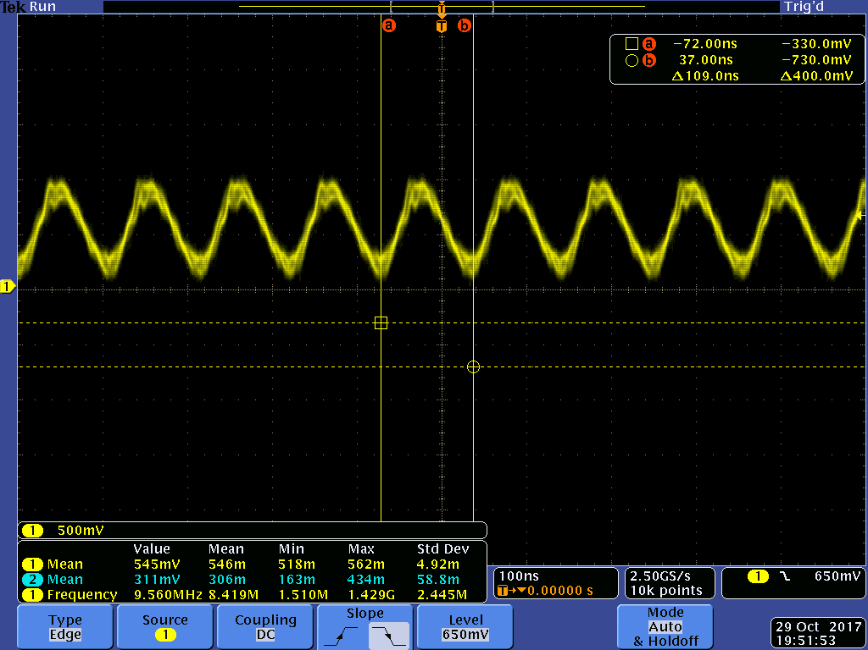

图 7 最高频率正弦波实测波形图

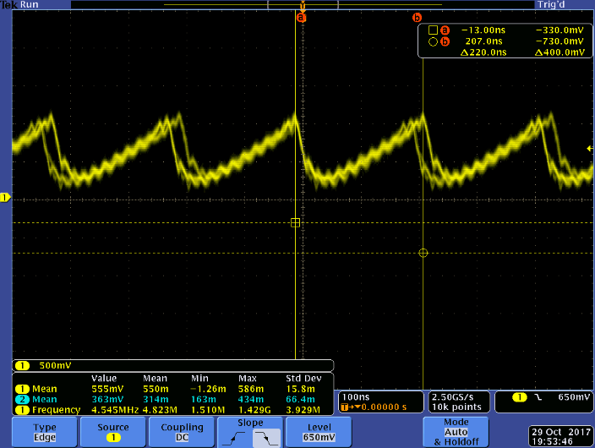

图 8 最高频率锯齿波实测波形图

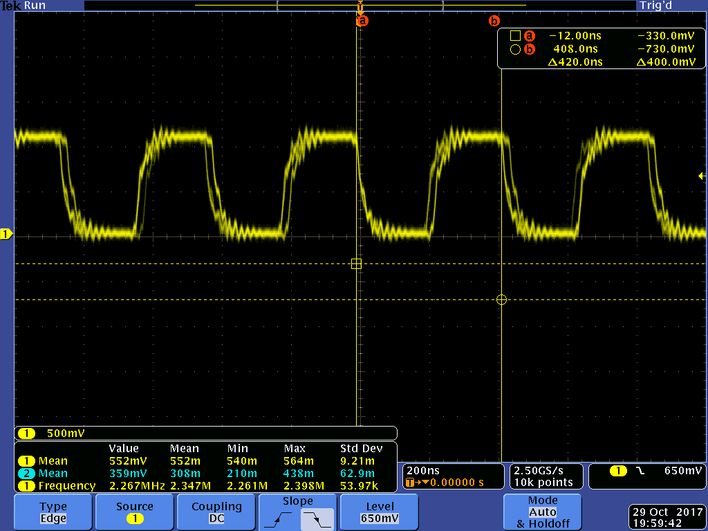

图 9 最高频率方波实测波形图

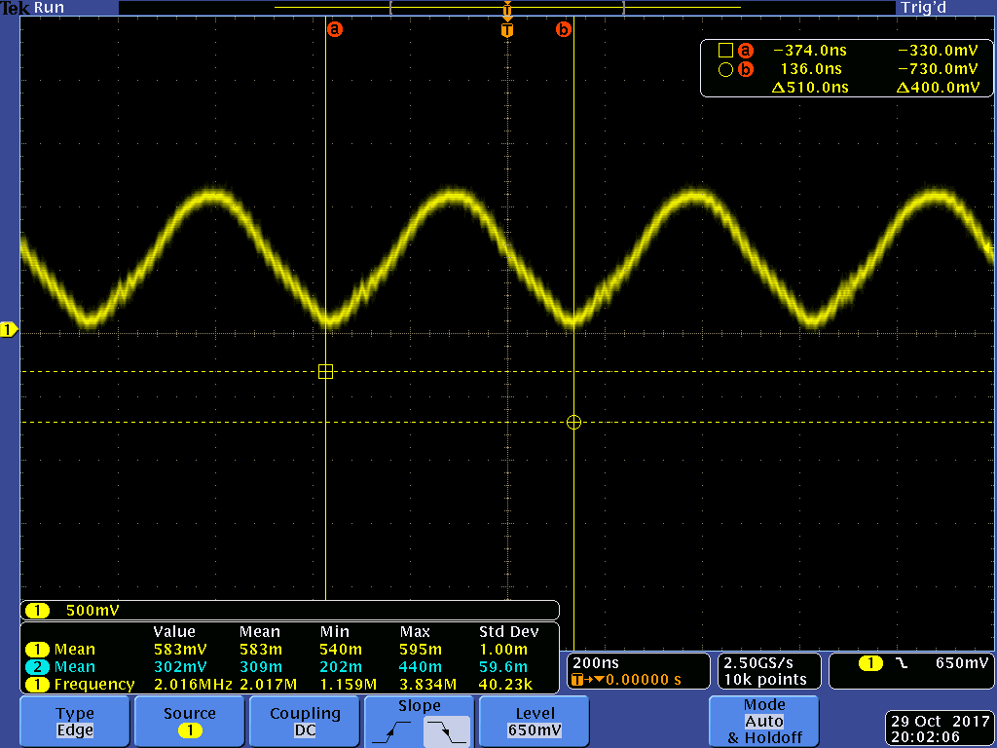

图 10 最高频率任意波实测波形图

可见，各种波形最高频率分别为：



表 3 各种波形最高频率

我们还需要采取各种方法提高系统带宽，如增大DDS查找表长度、减小振铃效应、减小DDS抖动等。

# 参考资料

1. Wikipedia, [Arbitrary waveform generator](https://en.wikipedia.org/wiki/Arbitrary_waveform_generator)
2. Wikipedia, [Signal generator](https://en.wikipedia.org/wiki/Signal_generator)